（S287）顾客特殊要求
更新项目序号 | 更新项目名称 | 更新时间 | 客户协议编号
CAM部分 | 2 | 20220823 | 330047环球广电PCB外观标准V4.0丁万峰2022-07-21顾客质量要求评审表
共用部分 | 2-8 | 20220823 | 330047环球广电PCB外观标准V4.0丁万峰2022-07-21顾客质量要求评审表
CAM部分 | 1.叉板要求 | 20220608 | 330047环球广电包装要求丁万峰2022-06-06顾客质量要求评审表
 |  | 20181124 | 标记
共用1 | 散热孔 | 20181110 | S28720181014
备注：更新的内容以蓝色字体显示。
共用部分：
1.散热孔:
顾客要求如下图位置散热孔不允许出现阻焊入孔(双面阻焊开窗的孔）
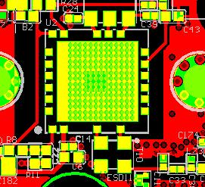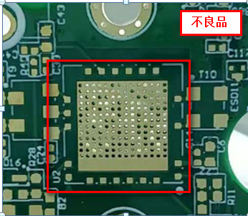

2.线，焊盘
1）线宽公差：线宽≤10mil时，公差+/-20%;线宽＞10mil时，公差+/-2mil
2）线路间距：线间距≤10mil时，间距公差+/-20%；线宽＞10mil时，公差+/-2mil
3）SMT焊盘公差+/-20%
4）QFP焊盘公差+/-15%，焊盘＜8mil时与客户EQ确认按照+/-1.2mil（2022.11.22之后总结客户回复反馈给客规小组与客户做最终确认形成客规）
5）BGA焊盘公差+/-10%，焊盘＜12mil时与客户EQ确认按照+/-1.2mil（2022.11.22之后总结客户回复反馈给客规小组与客户做最终确认形成客规）
3.孔
1）PTH孔径公差+/-3mil
2）NPTH孔径公差+/-2mil（包含定位孔）
3）定位孔间距≤150mm时，公差+/-3mil（提供图纸给生产测量））
4.阻焊：导体表面阻焊厚度10-35μm
5.外形
1）V-cut余厚：板厚＞30mil时V-cut余厚0.35mm+/-0.1mm。
2）V-cut角度：允许30±3 度、45±3 度及60±3 度。
3）V-cut偏移：上、下V-CUT 偏移距离须小于5mil。
4)外形公差+/-6mil
5）外型板边导角，以R 角47mil 制作。
6.板厚：一般4 层板及金手指板，板厚为 62mil±6mil，其余厚度为板厚±10%
7.表面处理：锡厚2.54μm-25μm；镀金金厚：镍厚最小4μm，金厚最小0.76μm
8.离子污染度≤1.0μg.NaCl/cm²
9. 标记:
制板说明中无要求时，加快捷标记，加周期（YYWW）

预审部分：

CAM部分：
- 叉板要求：客户无要求时按如下标准
4拼以下不允许打叉
4拼板允许1叉
5-10拼允许2叉
≥10拼板允许3叉
2.电测章：电测后加盖电测章在顶面，不允许在底面，不允许板边划线

FPC部分：

